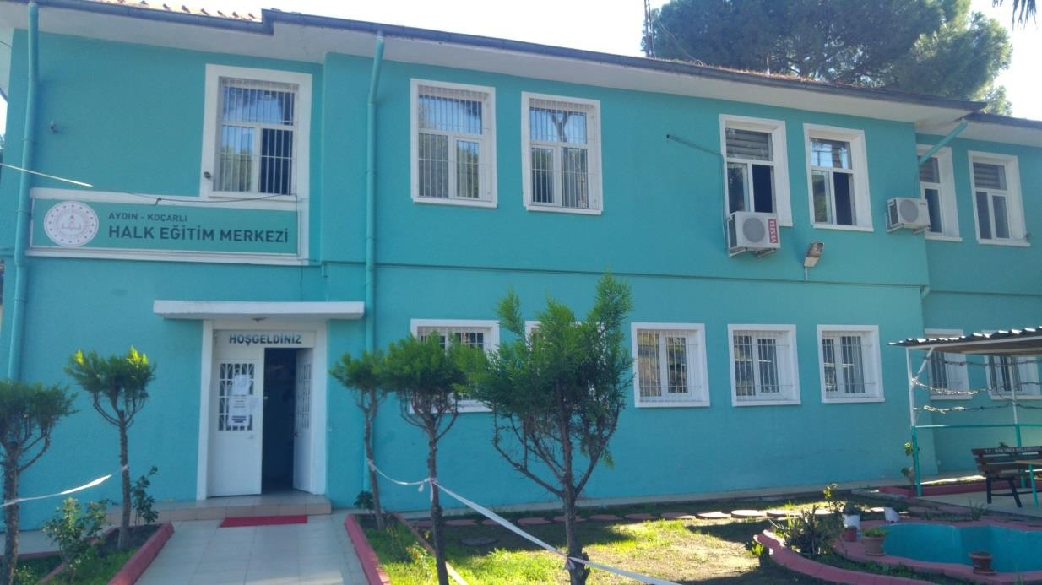

KURUMUN TARİHÇESİ
Koçarlı Halk Eğitimi Merkezi Müdürlüğü; İlçemizde 1974 yılında faaliyete geçmiştir. 2002 yılına kadar Koçarlı hükümet binasının 3. Katında 2 idari büroda çalışmalarını sürdürmüş, 2002 yılından bu yana eski askerlik şubesi binasında faaliyetlerini sürdürmektedir.
Kurumumuzda Kurum Müdürü, bir Müdür Yardımcısı, dört öğretmen, bir memur ve 1 yardımcı personel ve bir sürekli işçi görev yapmaktadır. Ayrıca her yıl açılan kurslardaki ihtiyacımıza göre Kadrosuz Usta Öğretici görevlendirilmektedir.
Merkez binamız kaloriferle ısıtılmakta olup 3 adet idari oda 3 derslik ve 1 Bilişim Laboratuvarından oluşmaktadır. Ayrıca arşiv odası bulunmamaktadır. Merkez binamız dışında, yeni mahalle park caddesi no 31 de bulunan Eski Jandarma binası 07/06/2017 yılında kurumuza tahsil edilmiş olup bakım ve onarımları tamamlandıktan sonra bir derslik ve mutfak olarak kullanılmaya başlanmıştır.
Merkezimiz diğer kamu kurum ve kuruluşlarının imkanlarından da yararlanılarak işbirliği içerisinde kurslar açmaktadır. İlçe merkezi ve mahallerde sosyal-kültürel, bilgi-beceri, okuma-yazma kurs faaliyetlerini sürdürmektedir.
Örgün eğitim sistemine hiç girmemiş ya da herhangi bir kademesinde bulunan veya bu kademelerden çıkmış bireylere gerekli bilgi, beceri ve davranışlar kazandırmak için örgün eğitimin yanında veya dışında onların ilgi, istek ve yetenekleri doğrultusunda ekonomik, toplumsal ve kültürel açıdan gelişmelerini sağlayıcı nitelikte, çeşitli süre ve düzeylerde yaşam boyu yapılan eğitim, üretim, rehberlik ve uygulama etkinlikleri merkezimizin kuruluş amacına yönelik yaptığı çalışmalar devam etmektedir.
Ayrıca Bakanlığımızca yapılan son değişikliklerle Açık Öğretim Okullarının tüm iş ve işlemleri Merkezimize devredilmiştir. Merkezimiz ek binada açık öğretim bürosu açılmış ve açık öğretim işlemleri ve açık öğretim ders kitapları ile ilgili hizmetler verilmektedir. Hizmet binasının eğitim öğretim açısından yetersizliğine rağmen“Tam Gün Tam Yıl” esaslı olarak faaliyetlerini sürdüren Koçarlı Halk Eğitimi Merkezi’nin,“Akşam Sanat Okulu” ve “Döner Sermayesi” bulunmamaktadır.

